Greenfoot Installation

Damit Greenfoot läuft muss zuerst Java korrekt auf dem System installiert werden.

# Java installieren

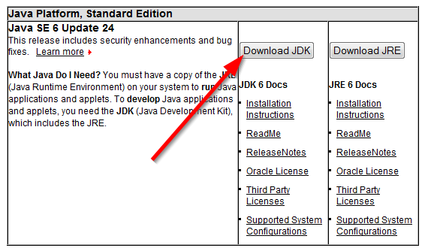Auf der Website <http://www.oracle.com/technetwork/java/javase/downloads/> kann Java heruntergeladen werden. Ich empfehle, die neueste Version des Java SE Development Kit (JDK) zu installieren.

Führen Sie nach dem Herunterladen das Setup-Programm aus (die heruntergeladene exe-Datei) und übernehmen Sie einfach die Vorgaben bei der Installation.

Wenn Sie als Betriebssystem Mac OS X verwenden, ist keine Java-Installation erforderlich – Java ist bereits standardmässig Teil der Mac OS-Installation.

# Greenfoot installieren

Die Greenfoot-Software finden Sie auf der Greenfoot-Website <http://www.greenfoot.org/download/>. Führen Sie das Setup-Programm aus und folgen Sie den Installationsanweisungen. Die Vorgaben können so übernommen werden.

## Greenfoot auf Deutsch umstellen (meine Empfehlung: auf Englisch lassen)

Suchen Sie den Ordner auf, in dem Greenfoot installiert wurde (z.B. C:/Greenfoot/). Wechseln Sie in den Unterordner *lib* und laden Sie *bluej.defs* in einem beliebigen Editor, der die Datei als reine Textdatei speichert.

In der Datei finden Sie unter anderem folgende Zeilen:

**bluej.language=english**

**#bluej.language=czech**

**#bluej.language=dutch**

**#bluej.language=french**

**#bluej.language=german**

**#bluej.language=greek**

Ein Hash-Symbol (#) am Anfang der Zeile repräsentiert einen Kommentar. Die Zeile, die nicht mit einem Hash-Symbol beginnt, ist folglich die ausgewählte Einstellung, hier: **bluej.language=english**.

Um nun Deutsch als Benutzersprache auszuwählen, müssen die Zeilen wie folgt geändert werden:

**#bluej.language=english**

**#bluej.language=czech**

**#bluej.language=dutch**

**#bluej.language=french**

**bluej.language=german**

**#bluej.language=greek**

Speichern Sie die Datei und starten Sie Greenfoot.